Gobierno del Estado de Baja California Sur Participación Social en Educación
Auditoría Combinada de Cumplimiento y Desempeño: 2018-A-03000-21-0575-2019 575-DS-GF

Consideraciones para el seguimiento

Los resultados, observaciones y acciones contenidos en el presente informe individual de auditoría se comunicarán a la entidad fiscalizada, en términos de los artículos 79 de la Constitución Política de los Estados Unidos Mexicanos y 39 de la Ley de Fiscalización y Rendición de Cuentas de la Federación, para que en un plazo de 30 días hábiles presente la información y realice las consideraciones que estime pertinentes.

En tal virtud, las recomendaciones y acciones que se presentan en este informe individual de auditoría se encuentran sujetas al proceso de seguimiento, por lo que en razón de la información y consideraciones que en su caso proporcione la entidad fiscalizada, podrán confirmarse, solventarse, aclararse o modificarse.

Alcance

La revisión comprendió la verificación de la integración y operación; capacitación y asistencia; mecanismos de captación y atención de quejas, denuncias y sugerencias; transparencia y difusión; y evaluación de la gestión y resultados de los consejos escolares de participación social en educación secundaria.

Muestra auditada:

19 escuelas de nivel secundaria

18 consejos escolares de participación social

Antecedentes

La Auditoría Superior de la Federación (ASF) considera fundamental la verificación de la existencia y operación efectiva de las figuras de participación social en los programas del gasto federalizado, para coadyuvar al fortalecimiento de la eficiencia, eficacia, transparencia y rendición de cuentas de los programas financiados con dicho gasto, a través de su vigilancia por medio de estas figuras sociales.

En el ámbito del gasto federalizado, los consejos escolares de participación social (CEPS) en el sector educación mantienen una presencia destacada, ya que existen alrededor de 180 mil en el país.

El propósito de su conformación es impulsar la colaboración organizada de los padres de familia y representantes de sus asociaciones, maestros y de su organización sindical, directivos escolares, exalumnos, así como los demás miembros de la sociedad, interesados en trabajar con el fin común de mejorar, fortalecer, ampliar y elevar la calidad y equidad de la educación básica.

Son la más consolidada de las figuras de participación social en los programas del gasto federalizado. Disponen de una normatividad estructurada por medio de la Ley General de Educación y de los Acuerdos números 02/05/16 y 08/08/17 de la Secretaría de Educación Pública (SEP), así como de un sistema de información en línea en el que se registran las actividades realizadas por los consejos, lo que permite su seguimiento en tiempo real y tiene la ventaja de servir como medio de información recíproca, ya que las autoridades pueden incorporar información de los planteles para ser consultada por quienes posean una clave de acceso.

Los Acuerdos números 02/05/16 y 08/08/17 establecen que la presidencia de los consejos deberá estar a cargo de un padre de familia con al menos un hijo inscrito en la escuela, lo cual otorga un peso importante al componente ciudadano de esta figura. Mediante los consejos se promueve el trabajo en equipo y el compromiso entre los diferentes actores; se contribuye a la mejora educativa; se apoya a la transparencia y la rendición de cuentas.

Respecto de estas figuras de participación social, en la auditoría practicada se consideran procedimientos relacionados con su integración y operación; capacitación y asistencia; mecanismos de captación y atención de quejas, denuncias, y sugerencias; transparencia y difusión; y evaluación de la gestión y resultados, por medio de los cuales se pretende contribuir al mejoramiento del funcionamiento de los esquemas de participación ciudadana que operan actualmente en la vigilancia del gasto federalizado, específicamente en el sector educativo.

Resultados

Integración y Operación

- Se constató que en la Secretaría de Educación Pública del estado de Baja California Sur, existe un área específica encargada de la conformación, operación y seguimiento de los consejos de participación social en la educación, denominada Coordinación Estatal de Participación Social en la Educación, cuya actuación se basó en un manual general de organización y en un manual de procedimientos; el área se integró por tres personas y su titular manifestó tener ocho meses en su cargo; sus principales funciones fueron la constitución, capacitación y seguimiento de los consejos de participación social en la educación en los tres niveles, estatal, municipal y por centro escolar. La comunicación con el Consejo Nacional de Participación Social en la Educación (CONAPASE) se realizó de manera frecuente vía telefónica y por correo electrónico; asimismo, llevaron a cabo una evaluación a los consejos escolares de participación social, mediante la aplicación de un cuestionario de

operatividad de evaluación a los presidentes de los consejos escolares de participación social (CEPS).

- La Coordinación Estatal de Participación Social en la Educación del estado de Baja California Sur informó mediante oficio que, por cuestiones electorales, no fue constituido el Consejo Estatal de Participación Social en la Educación (CEPSE). Sin embargo, la Coordinación proporcionó evidencia de un oficio enviado a la Secretaria Particular de Educación Pública de Baja California Sur para la instalación del CEPSE y, para que, una vez conformado, se efectúen las sesiones de trabajo para el desarrollo de sus funciones.

El Gobierno del estado de Baja California Sur, en el transcurso de la auditoría y con motivo de la intervención de la ASF, instruyó las acciones de control necesarias mediante un oficio, con el fin de integrar el Consejo Estatal de Participación Social en la Educación, y de realizar las sesiones correspondientes para el desarrollo de sus funciones. Al respecto, se presentó como evidencia de las acciones emprendidas una lista de los nombres de los padres de familia que integrarán el CEPSE; sin embargo, no se acompañó con la evidencia de los compromisos acordados en dicho programa, con lo que se solventa parcialmente lo observado.

Recomendación

Para que el Gobierno del Estado de Baja California Sur realice la instalación del Consejo Estatal de Participación Social en la Educación (CEPSE).

- Mediante un oficio, la Coordinación Estatal de Participación Social en la Educación informó que no se instalaron los Consejos Municipales de Participación Social en la Educación (CMPSE); asimismo, mostró evidencia de los oficios dirigidos a los presidentes municipales para constituir sus CMPSE, así como para realizar las sesiones de trabajo posteriores a su instalación; sin embargo, por diversos motivos y actividades de los municipios no se han podido constituir.

- Con la revisión de la base de datos proporcionada por la Coordinación Estatal de Participación Social en la Educación, se verificó que en el 92.4% de las escuelas secundarias públicas de la entidad operó un CEPS; sin embargo, mediante la revisión física de las actas de sesiones de la muestra de auditoría, se constató que el 89.5% de las escuelas realizaron la primera sesión, el 57.9% la segunda sesión y únicamente el 42.1% la tercera sesión. Cabe señalar que, mediante un oficio, se informó que las actas faltantes no fueron entregadas por el centro educativo correspondiente al personal del área coordinadora de los consejos estatales de participación social.

Adicionalmente, como resultado de la consulta realizada a 18 padres de familia integrantes de los CEPS, se constató que todos realizaron el acta de primera sesión, el 77.8% mencionó que hizo la segunda sesión y sólo el 22.0% realizó la tercera sesión; por otra parte, el 77.8% indicó que el conocimiento que tiene sobre las funciones del CEPS es bueno y su principal función fue la de identificar las necesidades del plantel.

El Gobierno del estado de Baja California Sur, en el transcurso de la auditoría y con motivo de la intervención de la ASF, instruyó las acciones de control necesarias mediante oficios a los directores de área, jefes de departamento, supervisores y directores de las escuelas de nivel básico del estado de Baja California Sur, para registrar la primera, segunda y tercera sesión de actividades en la plataforma del Registro de Participación Social en la Educación (REPASE), con el fin de que lleven a cabo el desarrollo de sus funciones.

Al respecto, se presentó como evidencia de las acciones emprendidas, listas de asistencia de la capacitación otorgada a supervisores, directores de escuelas de nivel básico y padres de familia integrantes de los CEPS, para registrar la primera, segunda y tercera sesión en la plataforma del REPASE; asimismo, se remitieron las actas de primera y segunda sesión de los CEPS de la muestra auditada, correspondientes a 2019, con lo que se solventa lo observado.

- Se proporcionó únicamente el 31.6% de evidencia fotográfica de la entrega a los padres de familia miembros del CEPS, de la plantilla de personal docente y empleados adscritos al centro escolar correspondiente. Asimismo, por medio de un oficio se comunicó que la información faltante no fue entregada por los centros educativos a la coordinación de participación social en la educación.

Adicionalmente, mediante los cuestionarios aplicados a los presidentes de los CEPS de la muestra de auditoría, el 83.3% mencionó que recibió la plantilla de personal docente, por medio de una lista o plantilla; asimismo, se revisó la normalidad mínima de manera mensual; en tanto, el 16.7% restante indicó que no recibió la plantilla por desconocimiento. El 61.1% indicó que se llevaron registros de la asistencia diaria de los docentes y mencionó no haber encontrado irregularidades.

El Gobierno del estado de Baja California Sur, en el transcurso de la auditoría y con motivo de la intervención de la ASF, instruyó las acciones de control necesarias mediante oficios a los directores de área, jefes de departamento, supervisores y directores de las escuelas de nivel básico del estado de Baja California Sur, a proporcionar la plantilla de personal docente y empleados adscritos, a los padres de familia miembros del consejo escolar de participación social en la educación. Al respecto, se presentaron como evidencia de las acciones emprendidas, listas de asistencia de la capacitación otorgada a supervisores, directores de escuelas de nivel básico y padres de familia integrantes de los CEPS, donde hicieron mención de la importancia de la entrega a los padres de familia de la plantilla del personal docente y empleados adscritos a los centros escolares; asimismo, se remitió evidencia de la entrega de la plantilla de personal docente a los integrantes del CEPS de la muestra auditada correspondientes a 2019, con lo que se solventa lo observado.

- Con el análisis de las respuestas a los cuestionarios aplicados a los presidentes de los CEPS, se constató que el encargado de registrar la información correspondiente en el Registro de Participación Social en la Educación (REPASE) fue el director en el 61.1% de los casos, por lo que no se cumplió con la normativa; ambos en el 27.6%; únicamente en el 5.6% el presidente del consejo y, en el 5.7% restante lo hizo algún otro integrante del CEPS.

El Gobierno del estado de Baja California Sur, en el transcurso de la auditoría y con motivo de la intervención de la ASF, instruyó las acciones de control necesarias mediante oficio a los directores de área, jefes de departamento, supervisores y directores de las escuelas de nivel básico del estado de Baja California Sur, para que, preferentemente el presidente del CEPS sea quien registre las sesiones de trabajo de su consejo en la plataforma del REPASE. Al respecto, se presentaron como evidencia de las acciones emprendidas, listas de asistencia de la capacitación otorgada a supervisores, directores de escuelas de nivel básica y padres de familia integrantes de los CEPS, sobre el manejo de la plataforma del REPASE, con lo que se solventa lo observado.

Capacitación y Asistencia

- Se revisaron las listas de asistencia, fotografías y una presentación en power point, de la capacitación otorgada a los consejos escolares de participación social en la educación. Derivado de las respuestas obtenidas de los presidentes de los consejos encuestados, el 83.3% mencionó que recibió capacitación sobre sus funciones y atribuciones en el momento en el que se integró como presidente del CEPS y el 16.7% respondió que no fue capacitado; por otra parte, el 61.1% respondió que recibió capacitación sobre el manejo del REPASE, mientras que el 38.9% lo desconoció; asimismo, el 50.0% aseguró saber cómo registrar las sesiones, asambleas y actividades, y cuando éste tuvo problemas para el manejo de la plataforma, recibió la asesoría necesaria para solucionarlo.

Mecanismos de Captación y Atención de Quejas, Denuncias y Sugerencias

- Se revisó como evidencia de los mecanismos de atención de quejas, denuncias y sugerencias al alcance de los integrantes de los consejos escolares de participación social en la educación, un correo electrónico (participacionsocial@live.com) y un número telefónico (1238000 y 1238150). Asimismo, con el análisis de las respuestas obtenidas de los cuestionarios aplicados a los presidentes de los CEPS, se determinó que el 83.3% afirmó que las autoridades educativas pusieron a su alcance los medios necesarios para presentar quejas, denuncias y sugerencias; el principal medio fue directamente con el director del centro escolar y la respuesta otorgada por las autoridades al presentarla, en general fue buena.

Transparencia y Difusión

- Con la evidencia gráfica entregada por la entidad fiscalizada, se constató que únicamente el 10.5% de las escuelas secundarias de la muestra de auditoría colocó sus informes anuales en un lugar visible dentro del centro escolar. De forma complementaria, mediante el cuestionario aplicado a los presidentes de los CEPS, se obtuvo que el 72.2% indicó que los informes que elaboró fueron resumidos y plasmados en materiales gráficos y el 27.8% mencionó que no elaboró dicho informe. Por otra parte, mediante un oficio se indicó que la información faltante no fue entregada por los centros escolares a la coordinación de los consejos de participación.

El Gobierno del estado de Baja California Sur, en el transcurso de la auditoría y con motivo de la intervención de la ASF, instruyó las acciones de control necesarias mediante oficio a la Directora de Educación Básica en el estado de Baja California Sur, para que los directores de las escuelas de educación básica coloquen dentro del plantel, en un lugar visible, el informe de actividades, incluido el destino de los recursos.

Al respecto, se presentaron como evidencia de las acciones emprendidas, listas de asistencia de la capacitación otorgada a supervisores, directores de escuelas de nivel básico y padres de familia integrantes de los CEPS, donde se les mencionó la importancia de colocar dentro del plantel en un lugar visible, un cartel informativo sobre las actividades, origen y destino de los recursos de los CEPS; asimismo, remitieron evidencia de la publicación de los informes anuales dentro del plantel escolar, correspondientes a 2019, de los CEPS de la muestra auditada, con lo que se solventa lo observado.

Evaluación de la Gestión y Resultados

- Mediante un oficio, la Coordinación Estatal de Participación Social en la Educación informó que, como mecanismo de evaluación, en 2018 realizó una encuesta de operatividad de evaluación a los CEPS, de las cuales sólo recabaron nueve encuestas correspondientes a la muestra de auditoría; sin embargo, no elaboraron ningún análisis de la información obtenida de dichas encuestas.

El Gobierno del estado de Baja California Sur, en el transcurso de la auditoría y con motivo de la intervención de la ASF, instruyó las acciones de control necesarias mediante un oficio a los directores de área, jefes de departamento, supervisores y directores de las escuelas de nivel básico del estado de Baja California Sur, para que, preferentemente el presidente del CEPS sea quien registre las sesiones de trabajo de su consejo en la plataforma del REPASE. Al respecto, se presentaron como evidencia de las acciones emprendidas, listas de asistencia de la capacitación otorgada a supervisores, directores de escuelas de nivel básico y padres de familia integrantes de los CEPS, sobre el manejo de la plataforma del REPASE; asimismo, remitió un análisis de la operatividad de los CEPS, con la finalidad de evaluar su funcionamiento en 2018, con lo que se solventa lo observado.

- De acuerdo con la documentación entregada y analizada para los trabajos de auditoría de los Consejos de Participación Social en Educación en el estado de Baja California Sur, se identificó que la figura de participación social a nivel secundaria presentó fortalezas y áreas de mejora, las cuales se mencionan a continuación:

Fortalezas:

  - La Secretaría de Educación Pública del estado de Baja California Sur dispuso de un área específica para impulsar las acciones de integración, funcionamiento y seguimiento de los consejos de participación social en la educación; es decir, del consejo estatal, los consejos municipales y los escolares.

  - Se realizaron capacitaciones sobre las funciones y actividades de los CEPS a los supervisores, directores y padres de familia miembros del consejo.

  - Se proporcionó evidencia de los mecanismos accesibles para los CEPS a efecto de captar y atender sus quejas, denuncias y sugerencias.

Áreas de Mejora:

- No se proporcionó evidencia del acta de constitución y de las sesiones del Consejo Estatal de Participación Social en la Educación.

- No se mostró evidencia de las actas de constitución de los Consejos Municipales de Participación Social en la Educación ni de sus sesiones, correspondientes a la muestra de auditoría.

- No se proporcionó evidencia de la totalidad de las actas de la primera, segunda sesión y del informe anual de actividades de los CEPS de la muestra revisada.

- Se entregó a los padres de familia la plantilla de personal docente sólo en el 31.6% de los casos.

- Únicamente el 5.6% de los presidentes de los CEPS se encargaron de registrar la información en el REPASE, del resto fue principalmente el director del plantel quien lo hizo.

- No se dispuso evidencia de que se colocó dentro del plantel, en un sitio visible, un resumen de actividades, así como del origen y destino de los recursos recibidos por los CEPS.

- No se proporcionó evidencia de la evaluación realizada al proceso de participación social en la educación.

El Gobierno del estado de Baja California Sur, en el transcurso de la auditoría y con motivo de la intervención de la ASF, instruyó las acciones de control necesarias mediante la implementación de mecanismos de atención a las observaciones generadas; sin embargo, no remitió toda la información que atienda las observaciones detectadas, con lo que se solventa parcialmente lo observado.

Recomendación

Para que el Gobierno del Estado de Baja California Sur realice la promoción, constitución, seguimiento y evaluación de los consejos escolares de participación social en la educación, y presente la evidencia documental de las acciones de control necesarias.

Consecuencias Sociales

Las insuficiencias determinadas en el proceso de participación social en educación secundaria no permitieron que sus figuras participativas tuvieran la cobertura y alcance de actuación previstos por la normativa, a efecto de apoyar el logro de sus objetivos, vigilar y dar seguimiento a la gestión y resultados de la acción institucional con la cual se vinculan, y coadyuvar a su desarrollo eficiente y transparente.

Buen Gobierno

Impacto de lo observado por la ASF para buen gobierno: Planificación estratégica y operativa y Controles internos.

Resumen de Observaciones y Acciones

Se determinaron 7 observaciones, las cuales 5 fueron solventadas por la entidad fiscalizada antes de la integración de este informe. Las 2 restantes generaron: 2 Recomendaciones.

Dictamen

La Auditoría Superior de la Federación revisó una muestra de 19 escuelas de nivel secundaria y 18 consejos escolares de participación social. La auditoría se practicó sobre la información proporcionada por la entidad fiscalizada, de cuya veracidad es responsable.

En la Secretaría de Educación Pública del estado de Baja California Sur existe un área encargada de la constitución y operación de los CEPS, denominada Coordinación Estatal de Participación Social en la Educación del estado de Baja California Sur; se capacitó a los supervisores, directores y padres de familia miembros del consejo, sobre las funciones y actividades de los CEPS; se proporcionó evidencia de los mecanismos accesibles para los CEPS para captar y atender sus quejas, denuncias y sugerencias.

No obstante, existen áreas de mejora, ya que no se constituyó ni sesionó el Consejo Estatal de Participación Social en la Educación; no se mostró evidencia de las actas de constitución de los Consejos Municipales de Participación Social en la Educación de la muestra de auditoría; no se proporcionó evidencia de la totalidad de las actas de la primera, segunda sesión y del informe anual de actividades de los CEPS; se entregó a los padres de familia la plantilla de personal docente sólo en el 31.6% de los casos; únicamente el 5.6% de los presidentes de los CEPS se encargaron de registrar la información en el REPASE, del resto fue principalmente el director del plantel quien lo hizo; no se dispuso evidencia de que se colocó dentro del plantel, en un sitio visible, un resumen de actividades, así como del origen y destino de los recursos recibidos por los CEPS, y no se proporcionó evidencia de la evaluación realizada al proceso de participación social en la educación.

En todos estos casos se acordó un programa de trabajo calendarizado con mecanismos e instrucciones para la atención de las observaciones a efecto de que el estado de Baja

California Sur subsane las insuficiencias señaladas e informe de su avance a la Auditoría Superior de la Federación.

En conclusión, el Gobierno del estado de Baja California Sur no cumplió con las disposiciones normativas respecto de la implementación y operación de los mecanismos y acciones para la promoción, constitución, funcionamiento, control, seguimiento y evaluación de las figuras de participación social en educación, no obstante que existió un avance en la estrategia para impulsar esta participación.

Servidores públicos que intervinieron en la auditoría:

Director de Área | Director General
Lic. Juan Evaristo Castillo Melo | Lic. Jaime Álvarez Hernández

Comentarios de la Entidad Fiscalizada

Es importante señalar que la documentación proporcionada por la entidad fiscalizada para aclarar o justificar los resultados y las observaciones presentadas en las reuniones fue analizada con el fin de determinar la procedencia de eliminar, rectificar o ratificar los resultados y las observaciones preliminares determinados por la Auditoría Superior de la Federación y que se presentó a este órgano técnico de fiscalización para efectos de la elaboración definitiva del Informe General Ejecutivo del Resultado de la Fiscalización Superior de la Cuenta Pública.

En atención a los hallazgos determinados en la presente auditoría, la entidad fiscalizada remitió los oficios números SEP/PSE/178/2019 y SEP/PSE/186/2019 ambos de fecha 21 de marzo de 2019, que se anexan a este informe; mediante los cuales, se presentó información con el propósito de atender lo observado; con análisis efectuado por la Unidad Administrativa Auditora a la información y documentación proporcionada por el ente fiscalizado, se determinó que ésta no reúne las características necesarias de suficiencia, competencia y pertinencia que aclare o justifiquen lo observado, por lo cual los resultados 2 y 11 se consideran como parcialmente atendidos.

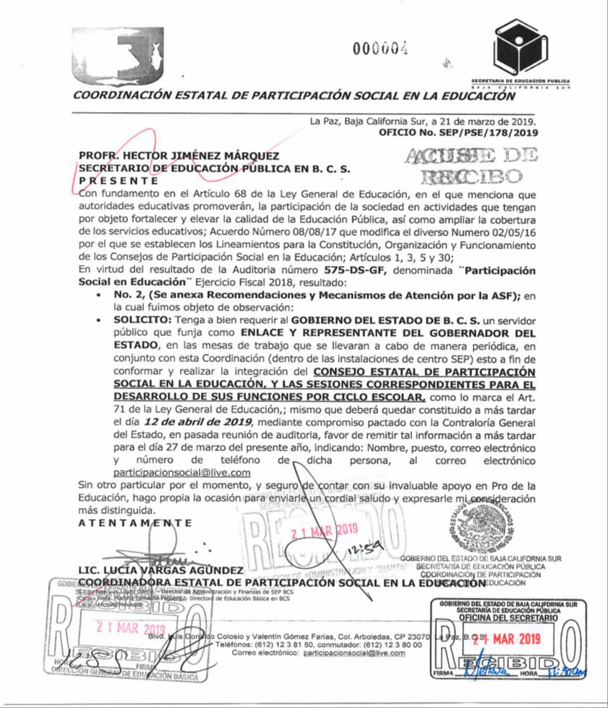

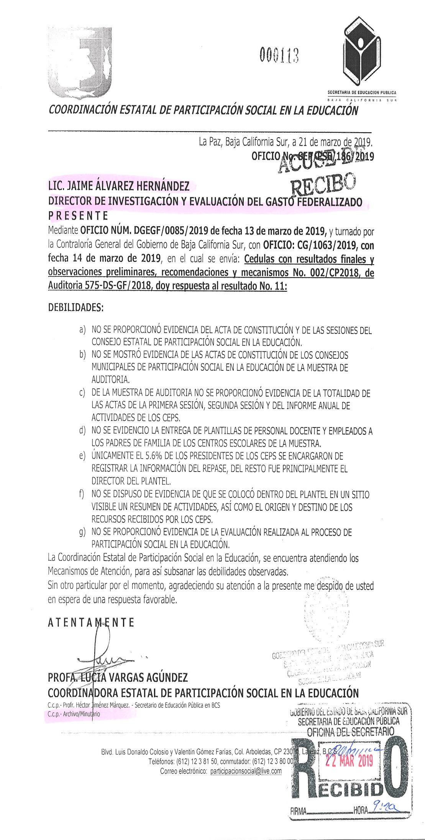

Apéndices

Áreas Revisadas

La Coordinación Estatal de Participación Social en la Educación del estado de Baja California Sur.

Disposiciones Jurídicas y Normativas Incumplidas

Durante el desarrollo de la auditoría practicada, se determinaron incumplimientos de las leyes, reglamentos y disposiciones normativas que a continuación se mencionan:

1. Otras disposiciones de carácter general, específico, estatal o municipal: Ley General de Educación, Arts. 14, fracción XII Quáter, 65, fracción VII, 69, 70, 71; Acuerdo número 02/05/16 por el que se establecen los Lineamientos para la constitución, organización y funcionamiento de los Consejos de Participación Social en la Educación, Arts. 5, 6, 7, 24, 25, 26, 27, 28, 29, 30, 31, 34, 35, 36, 40, fracción XVI, 43 párrafo segundo y 44; Acuerdo número 08/08/17 por el que se establecen los Lineamientos para la constitución, organización y funcionamiento de los Consejos de Participación Social en la Educación, Arts. 7 párrafo último, 24 párrafo último, 28 párrafo primero, 30, 31, 32, 33, fracción XVI, 35, fracción XVII, 40, fracción XVIII, 41, 43 párrafo primero y párrafo último, 44 párrafo último, 45 párrafo segundo y 51; Ley Federal de Presupuesto y Responsabilidad Hacendaria, Art. 110, párrafo cuarto.

Fundamento Jurídico de la ASF para Promover Acciones

Las facultades de la Auditoría Superior de la Federación para promover o emitir las acciones derivadas de la auditoría practicada encuentran su sustento jurídico en las disposiciones siguientes:

Artículo 79, fracciones II, párrafo tercero, y IV, de la Constitución Política de los Estados Unidos Mexicanos.

Artículos 10, fracción I, 14, fracción III, 15, 17, fracción XV, 36, fracción V, 39, 40, de la Ley de Fiscalización y Rendición de Cuentas de la Federación.

